江苏太极实业新材料有限公司
土壤监测方案

江苏太极实业新材料有限公司
2018年11月

目录
1 项目概况 1
2 监测方案 1
2.1 背景监测点 1
2.2 土壤监测要求 2
2.2.1 一般监测 2
2.2.2 土壤气监测 2
2.3 地下水监测要求 3
2.3.1点位数量 3
2.3.2点位位置 3
2.3.3采样深度 3
2.4 监测频率 4
2.5 监测点位设置 4
2.6 监测项目 6
附图1 监测点位布点图 7

1 项目概况
江苏太极实业新材料有限公司位于江苏扬州市广陵区迎春路28号，公司始建于2010年，主要从事涤纶浸胶帘子布、浸胶帆布和工业丝的生产、销售；化学纤维及制品、化纤产品的设计、开发、生产、销售等业务。
公司共有三期项目，具体情况如下：
《年产1万吨高模低收缩涤纶浸胶帘子布项目》（一期工程）于2011年10月19日通过扬州市环保局的环评审批（扬环审批[2011]100号），2012年5月15日通过竣工验收（扬环验[2012]15号），现正常生产。
《新建10000吨/年浸胶帆布和扩建5000吨/年高模低收缩涤纶浸胶帘子布项目》（二期工程），于2010年12月12日通过扬州市环保局的环评审批（扬环审批[2010]119号）。其中，“新建10000吨/年浸胶帆布项目”于2013年2月25日通过阶段性验收（扬环验[2013]6号）（仅限帆布浸胶工序，不包括帆布胚布生产工序），现正常生产；“扩建5000吨/年高模低收缩涤纶浸胶帘子布项目”未建。
《新建56000吨/年工业丝生产线、扩建25000吨/年高模低收缩涤纶浸胶帘子布和10000吨/年浸胶帆布生产线项目》（三期工程）于2011年11月4日通过扬州市环保局的环评审批（扬环审批[2011]104号）。其中，“10000吨/年工业丝生产线项目”于2013年2月25日通过阶段性验收（扬环验[2013]7号）；“10000吨/年高模低收缩涤纶浸胶帘子布项目”于2015年9月16日通过阶段性验收（扬环验[2015]42号）；“25000吨/年工业丝生产线项目和10000吨/年浸胶帆布生产线项目”于2016年7月11日通过扬州市广陵区环境保护局的阶段性验收，已验收项目均正常生产。“21000吨/年工业丝生产线项目”未建设。
为贯彻落实国务院《土壤污染防治行动计划》（国发[2016]31号）、《江苏省土壤污染防治工作方案》（苏政发[2016]169号），强化工矿企业环境监管，做好土壤污染源头防范工作的要求，江苏太极实业新材料有限公司制定例行监测计划，对企业用地每年至少开展1次土壤和地下水环境监测，编制土壤环境质量状况报告，向区环保局备案并向社会公开。

2 监测方案

2.1 背景监测点
在重点区域及设施识别工作完成后，应在企业外部区域或企业内远离各重点区域及设施处布设至少1个土壤/地下水背景监测点/监测井。背景监测点/监测井应设置在所有重点区域及设施的上游，以提供不受企业生产过程影响且可以代表土壤/地下水质量的样品。
在地下水及土壤气采样建井过程中钻探出的土壤样品，应作为地块初次采样时的背景值进行分析测试并予以记录。
地下水背景监测井应与污染物监测井设置在同一含水层。

2.2 土壤监测要求

2.2.1 一般监测
一般来说，除去特征污染物只包含挥发性有机物的重点区域或设施外，其他区域或设施周边均应定期开展土壤一般监测工作。

2.2.1.1 点位数量
每个重点区域或设施周边应至少布设1-3个土壤采样点。采样点具体数量可根据待监测区域大小等实际情况进行适当调整，具体见表1。

2.2.1.2 点位位置
采样点应在不影响企业正常生产且不造成安全隐患与二次污染的情况下尽可能接近污染源，具体附图1。

2.2.1.3 采样深度
土壤监测应以监测区域内表层土壤（0.2m处）为重点采样层，开展采样工作。

2.2.2 土壤气监测
特征污染物中存在挥发性有机物的重点区域或设施，应建设土壤气监测井并定期开展土壤气监测工作。

2.2.2.1 点位数量
每个以挥发性有机物为特征污染物的重点区域或设施周边应布设至少1个土壤气监测点，具体数量应根据污染源所在区域大小进行适当调整，具体见表1。

2.2.2.2 点位位置
采样点应在不影响企业正常生产且不造成安全隐患与二次污染的情况下尽可能接近污染源，具体附图1。

2.2.2.3 采样深度
土壤气探头的埋设深度应结合地层特性及污染物埋深（仅限于已受到污染的区域）确定。应设置在但不仅限于：
1）地面以下1.5m处。
2）钻探过程发现该区域已存在污染，且现场挥发性有机物便携检测设备读数或土壤和地下水样品检测结果较高的位置。
3）埋藏于地下的罐槽、管线等设施周边。
4）地下水最高水位面上，高于毛细带不小于1m。

2.3 地下水监测要求

2.3.1点位数量
每个重点区域或设施周边应布设至少1个地下水监测点，具体数量应根据待监测区域大小及污染物扩散途径等实际情况进行适当调整，具体见表1。

2.3.2点位位置
地下水监测井应布设在污染物迁移的下游方向，具体附图1。
地下水的流向可能会随着季节、潮汐、河流和湖泊的水位波动等状况改变。此时应将监测井布设在污染物所有潜在迁移途径的下游。

2.3.3采样深度
监测井在垂直方向的深度应根据污染物性质、含水层厚度以及地层情况确定。
（1）污染物性质
当重点区域或设施的特征污染物为低密度污染物时，监测井进水口应穿过潜水面以保证能够采集到含水层顶部水样，如图2-1(A)。
当重点区域或设施的特征污染物为高密度污染物时，监测井进水口应设在隔水层之上，含水层的底部或者附近，如图2-1(B)。
如果低密度和高密度污染物同时存在，则设置监测井时应考虑在不同深度采样的需求。
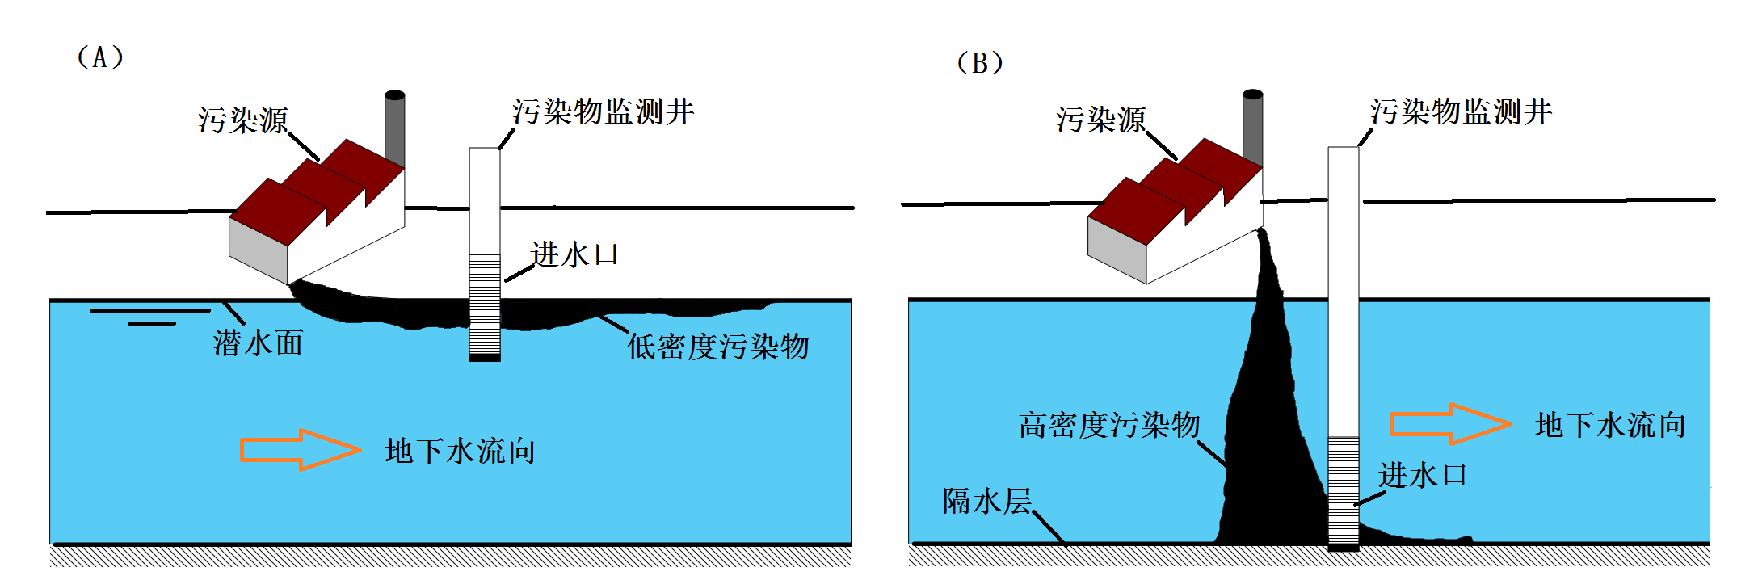
图2-1基于污染物性质的监测井布设方法示例
（2）含水层厚度
对于厚度小于3m的含水层，可不分层采样；对于厚度大于3m的含水层，原则上应分上中下三层进行采样。
（3）地层情况
地下水监测以调查第一含水层（潜水）为主。但在重点区域或设施识别过程中认为有可能对多个含水层产生污染的情况下，应对所有可能受到污染的含水层进行监测。有可能对多个含水层产生污染的情况常见于但不仅限于：
1）第一含水层的水量不足以开展地下水监测。
2）第一含水层与下部含水层之间的隔水层厚度较薄或已被穿透。（如图2-2 A所示）
3）有埋藏深度达到了下部含水层的地下罐槽、管线等设施。
4）第一含水层与下部含水层之间的隔水层不连续。（如图2-2 B所示）
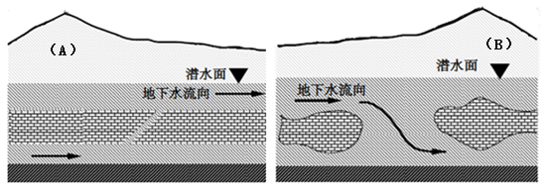
图2-2 浅层地下水与下部含水层之间关系
地下水监测井的深度还应充分考虑季节性的水位波动设置。
企业或邻近区域内现有的地下水监测井，如果符合要求，可以作为地下水监测点。

2.4 监测频率
土壤环境重点监管企业每年至少开展一次土壤一般监测、土壤气监测和地下水监测。

2.5 监测点位设置
扬州市广陵区地势西高东低，从西向东呈扇形逐渐倾斜，沿江沿湖一带为平原；项目建地常年主导风向为东北偏东。因此，土壤一般背景监测点和地下水背景监测井应设置在东方向，土壤气背景监测点设置在西南偏西方向。
（1）根据公司运行过程中的各生产装置，物料种类及数量、工艺等因素和物料危险性的分析，识别出装置对土壤的危险性。分析表明，公司帆布浸胶车间重点装置为二浴浸胶装置，帘子布浸胶车间重点装置为二浴浸胶装置及废胶收集池。由于公司生产车间均做了地面硬化处理，且设置防腐防渗措施，并设有导流沟、收集槽，一但发生泄漏胶液将经车间内导流沟自流进入废胶收集池，然后接入厂区污水处理站进行处理。故浸胶车间发生土壤污染事故的概率较小。废胶收集池为混凝土结构，四周地面均做了硬化处理，且收集池四周设置有导流沟，一但收集池破裂发生泄漏将经导流沟进入厂区应急事故池，故浸胶车间发生土壤污染事故的概率较小。
（2）原辅物料储存过程中的土壤风险主要是包装破损导致甲醛水溶液、氨水、氢化三联苯、柴油等化学品泄漏。泄漏事故源附近局部区域会因少量物料沉积或渗透降至土壤或地下水，在短时间内会对植物生长造成影响，严重的会污染地下水。但公司危化品仓库及库外四周均做了地面硬化处理，故发生土壤污染事故的概率较小。
（3）危险固体废物暂存过程中的土壤风险主要是包装破损导致危险固废泄漏，附近局部区域会因少量物料沉积或渗透降至土壤或地下水，在短时间内会对植物生长造成影响，严重的会污染地下水。
（4）正常工况下，厂区的污水处理站“混凝池、沉淀池、气浮池”防渗措施到位，污水管道运输正常的情况下，对土壤和地下水无渗漏，基本无污染。考虑到非正常工况和突发事故情况下，若排污设备出现故障，污水处理站处理池发生开裂、渗漏，污水管道跑冒滴漏等现象，污水池将对土壤和地下水造成点源污染，污染物可能下渗至包气带从而在潜水层中进行运移，将污染局部的土壤和地下水。
综上，需在厂区危废仓库、污水处理站附近设置土壤一般监测点和地下水监测井，无需设置土壤气监测点。具体位置见表1和附图1。
表1 监测点位设置
类型 | 编号 | 监测点位名称
土壤一般监测 | Y0 | 土壤背景检测点
 | Y1 | 污水处理站及危废仓库东侧绿地
地下水监测 | D0 | 地下水背景监测点
 | D1 | 污水处理站及危废仓库东侧绿地

2.6 监测项目
根据《北京市重点企业土壤环境自行监测技术指南（暂行）》（京环办[2018]101号）中“各重点企业可以根据地块环境识别的有关结果结合上表选择确定特征污染物进行分析测试，对于未在本表中提及所属行业的企业，应根据企业具体情况，在附表2-1中自行选择分析测试项目”。
综上，江苏太极实业新材料有限公司土壤一般监测监测项目确定为：镉、铅、铬、铜、锌、镍、汞、砷；地下水监测项目确定为：镉、铅、铬、铜、锌、镍、汞、砷。具体见表2。
表2 监测项目
类型 | 编号 | 监测点位名称 | 监测项目
土壤一般监测 | Y0 | 土壤背景检测点 | 镉、铅、铬、铜、锌、镍、汞、砷
 | Y1 | 污水处理站及危废仓库东侧绿地
地下水监测 | D0 | 地下水背景监测点 | 镉、铅、铬、铜、锌、镍、汞、砷
 | D1 | 污水处理站及危废仓库东侧绿地

附图1 监测点位布点图
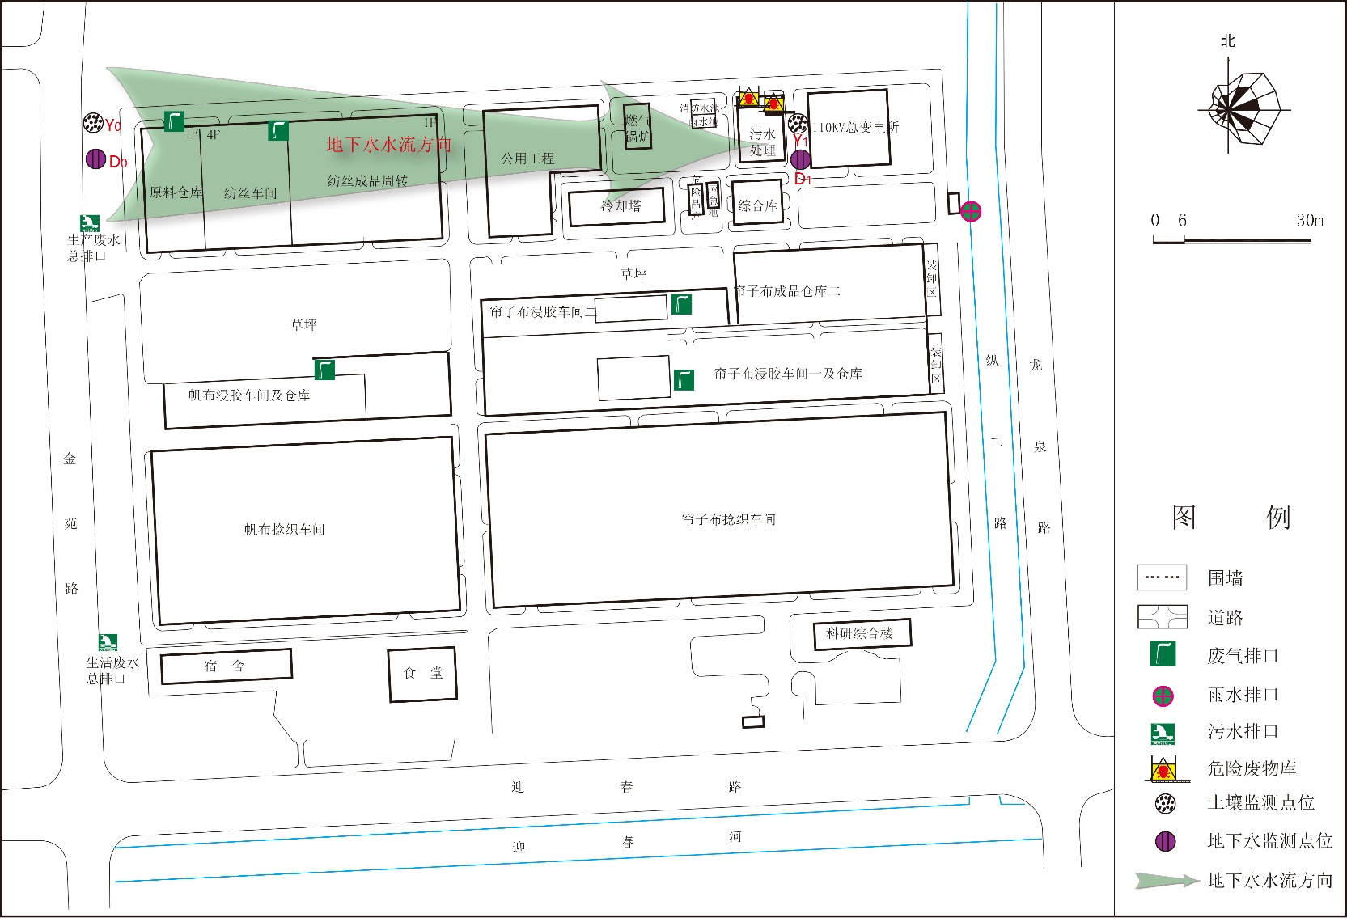
图1 监测点位布点图

